# HTML5新特性 -- Unit04

# 1.Vuex

## 1.1 什么是Vuex?

Vuex是一个专门为Vue应用程序开发的状态管理模式，它采用集中式的管理方式来管理Vue组件中共享的状态（数据）。

Vuex的应用场景：

· 用户登录的状态

· 购物车的状态等

## 1.2 安装Vuex

方式1：在通过vue create命令创建脚手架项目时，选择Vuex插件

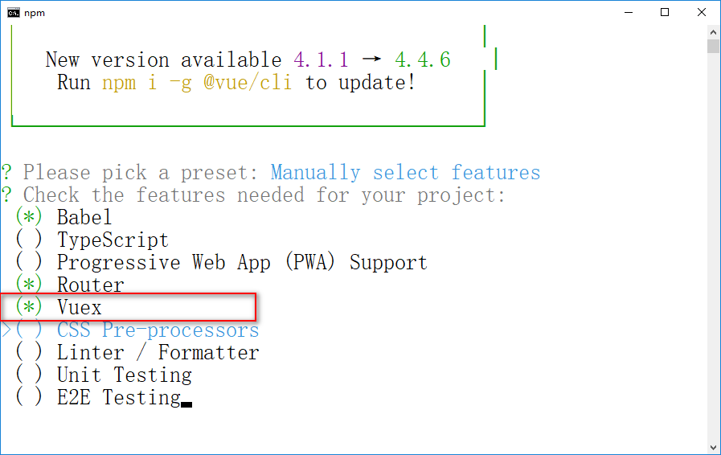

方式2：通过npm进行安装

npm install --save vuex

Vuex本质就是Vue的一个插件

Vuex建议存储到store目录下的index.js中

## 1.3 基本用法

Vuex的核心是Store，其就是一个容器，包含了Vue应用中的状态。其基本结构是：

export default new Vuex.Store({
  
 state: {
  
 },
  
 mutations: {
  
 },
  
 actions: {
  
 },
  
 modules: {
  
 }
  
})

### · state

state定义了应用状态的数据结构，其数据类型可以为string、number、boolean、array、object等。示例代码如下：

state: {
  
 username:'Tom',
  
 age:23,
  
 sex:true,
  
 products:[
  
 {
  
 id:1,
  
 productName:'商品1',
  
 salePrice:2389.99
  
 },
  
 {
  
 id:3,
  
 productName:'商品2',
  
 salePrice:6999.99
  
 }
  
 ]
  
}

### · Vue组件访问Vuex中的状态

this.$store.state.xxx

示例代码如下：

<template>
  
 <div>
  
 <h1>访问Vuex的数据--页面1</h1>
  
 <p>姓名:{{$store.state.username}}</p>
  
 <p>年龄:{{$store.state.age}}</p>
  
 <p>性别:{{$store.state.sex ? '男' : '女'}}</p>
  
 </div>
  
</template>
  
<script>
  
 export default {
  
 mounted(){
  
 console.log(this.$store.state.age);
  
 }
  
 }
  
</script>

### · getters

Vuex允许在store中定义getter(可以认为是store的计算属性)，getter的返回值会自动缓存，只有其依赖的值发生了变化才会被重新计算，其语法结构是：

getters:{
  
 //获取商品的数量 -- 这些方法被认为是state的计算属性
  
 //state参数自动代表当前store的state(其实名称可以为任意合法名称)
  
 productNum(state){
  
 return state.products.length;
  
 }
  
},

<h2>商品列表中有{{this.$store.getters.productNum}}件,具体如下:</h2>

### · mutations

mutations是用于改变状态的方法，也是唯 一修改state的推荐方法，示例代码如下：

## · 在页面组件中调用mutations中的方法

this.$store.commit('方法名称',[payload])

# 2.WebStorage

分类sessionStorage和localStorage两种存储机制。

length属性

setItem()方法

getItem()方法

removeItem()方法

clear()方法